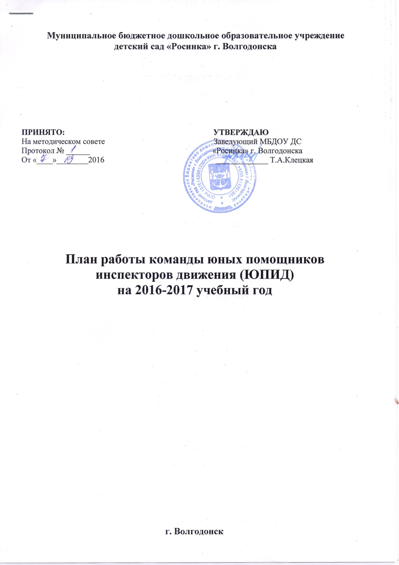

План работы команды
юных помощников инспекторов движения (ЮПИД)
на 2016-2017 учебный год
Цель: формирования у дошкольников знаний о ПДД, умений и практических навыков безопасного поведения на дороге.
Задачи ЮПИД:
- изучение Правил безопасного поведения на дорогах и улицах и трансляция полученных знаний;
- овладение навыками проведения работы по пропаганде Правил дорожного движения;
- участие в профилактической работе по предупреждению детского дорожно-транспортного травматизма;

Наименование мероприятия, проводимого отрядом юных инспекторов движения (ЮПИД) | Срок проведения | Ответственные, участники
1. Определить состава ЮПИД. Выбор командира команды, девиза, речёвки.  2.Оформление уголка по безопасности движения. «Правила ГАИ – твои и мои»  3.Организация акции ««Вместе за безопасность на донских дорогах» в ДОУ.  4.Просмотр видеофильма «Детям о правилах дорожного движения».  5. Игра «Школа юных инспекторов движения»  6. Неделя дорожной безопасности. Выставка рисунков по ПДД.  7. Включить вопросы ПДД в родительское собрание. | сентябрь | Ст. воспитатель  Ст. воспитатель, воспитатели групп № 10, 1, 2, 3, 4, 5  Музыкальный руководитель, инструктор по физической культуре
1.День безопасности в ДОУ с проведением «Автодискотеки».  2. Подготовка памяток для родителей по ПДД «Соблюдение правил дорожного движения - залог безопасности жизни детей»  3. Выступление команды ЮПИД «История автомототранспорта и безопасности движения»  4.Сюжетно-ролевая игра «Водители и пешеходы».  5.Чтение художественной литературы на тему «Ребенок и улица»  6. Просмотр познавательных мультфильмов «В гостях у светофорика | октябрь | Ст. воспитатель  Воспитатели групп  № 10, 1, 2, 3, 4, 5  Музыкальный руководитель, инструктор по физической культуре  Команда ЮПИД
7. НОД с приглашением сотрудника ГИБДД «Нужно слушаться без спора указаний светофора»  8. НОД. Конструирование из бумаги «Светофор».  9. Дидактические игры:  «Собери светофор», «Машины и светофор», «Пешеход и светофор» | ноябрь | Ст. воспитатель  Воспитатели групп  № 10, 1, 2, 3, 4, 5  Музыкальный руководитель, инструктор по физической культуре  Команда ЮПИД
- Проведение декады «За безопасность на дорогах»;  - Отгадывание загадок по ПДД, обыгрывание ситуаций на дороге.  - Сюжетно-ролевая игра «Мы по улице идём»  - «Подготовка памяток о соблюдении ПДД в зимний период» | декабрь | Ст. воспитатель  Воспитатели групп  № 10, 1, 2, 3, 4, 5  Музыкальный руководитель, инструктор по физической культуре  Команда ЮПИД
- Сюжетно-ролевая игра «Мы пассажиры»  - Беседа «Как вести себя в общественном транспорте»  - Прогулка на остановку, обсуждение различных ситуаций поведения пассажиров «Юные пешеходы» | январь | Ст. воспитатель  Воспитатели групп  № 10, 1, 2, 3, 4, 5  Музыкальный руководитель, инструктор по физической культуре  Команда ЮПИД
- Беседа с детьми  - Тема: «Где можно играть»  - Рассказ воспитателя о том, где можно и где нельзя играть. Рассматривание иллюстраций, составление детьми рассказов по серии картин «Улицы нашего города», настольно-печатные игры  - Рисование на тему «Где можно играть».  - Чтение художественной литературы по теме БДД | февраль | Ст. воспитатель  Воспитатели групп  № 10, 1, 2, 3, 4, 5  Музыкальный руководитель, инструктор по физической культуре  Команда ЮПИД
- Проведение открытого интегрированного НОД по правилам безопасного поведения на дороге  - Беседы с детьми: Тема: «Будущие водители»  - Сюжетно-ролевая игра «Шоферы».  - Выставка детских рисунков «Красный, жёлтый, зелёный» | март | Ст. воспитатель  Воспитатели групп  № 10, 1, 2, 3, 4, 5  Музыкальный руководитель, инструктор по физической культуре  Команда ЮПИД
1. Просмотр видеофильма «Детям о ПДД»  2.Сюжетно-ролевая игра «Улица».  3. Акция ЮПИД «Детское кресло»  4.Провести викторину «Знаешь ли ты правила дорожного движения». | апрель | Ст. воспитатель  Воспитатели групп  № 10, 1, 2, 3, 4, 5  Музыкальный руководитель, инструктор по физической культуре  Команда ЮПИД
- Проведение акции «Внимание, дети!» посвящённой окончанию учебного года.  - Праздник на улице (с приглашением родителей, инспектора ГИБДД) «Посвящение в юные инспектора движения города ».  - Выпустить памятку о соблюдении ППД в дни летних каникул.  - Конкурс рисунков «Мы за безопасность на дорогах» | май | Ст. воспитатель  Воспитатели групп  № 10, 1, 2, 3, 4, 5  Музыкальный руководитель, инструктор по физической культуре  Команда ЮПИД
1. Акция «Добрая дорога детства» в День защиты детей.  2. Конкурс ДОУ - «У светофора каникул | июнь | Ст. воспитатель  Воспитатели групп  № 10, 1, 2, 3, 4, 5  Музыкальный руководитель, инструктор по физической культуре  Команда ЮПИД
1. Конкурс на лучшую  песню, стихотворение по Правилам дорожного движения.  2. С\р игры по соблюдению ПДД. | июль | Ст. воспитатель  Воспитатели групп  № 10, 1, 2, 3, 4, 5  Музыкальный руководитель, инструктор по физической культуре  Команда ЮПИД
- Смотр – конкурс детских поделок по правилам дорожного движения | август | Ст. воспитатель  Воспитатели групп  № 10, 1, 2, 3, 4, 5  Муз.рук.  Команда ЮПИД

Приложение №1

ПЛАН
занятий с юными помощниками инспекторов дорожного движения
МБДОУ ДС «Росинка» г.Волгодонска
Занятие 1
Положение о команде ЮПИД. Определение состава и структуры команды. Выборы командира отряда. Выбор девиза отряда, разучивание командной песни.
Задание: изготовить и вывесить в ДОУ красочный плакат о целях и задачах команды юных инспекторов движения, порядке вступления в него, предстоящей работе. Приобрести литературу по Правилам дорожного движения, плакаты, форму для ЮПИД.
Занятие 2
История автомототранспорта и безопасности движения. Российские автомобили, мотоциклы, велосипеды. Российские Правила дорожного движения, их история.
Провести в детском саду беседы по истории автомототранспорта, правил дорожного движения. Сопроводить беседы наглядным материалом.
Занятие 3
Дорога, ее элементы. Проезжая часть, тротуары, обочины, кюветы. Городские и загородные дороги. Разметка проезжей части. О строительстве дорог.
Рассказать воспитанникам об истории улиц, тротуаров, дорожной разметки.
Оформить уголок по безопасности движения.
Занятие 4
Автомобиль и дорога. Влияние погодных условий на безопасность на дороге, провести беседы о недопустимости перехода проезжей части дороги перед близко идущим транспортом.
Занятие 5
Правила дорожного движения. Общие обязанности водителей, пешеходов и пассажиров. Характерные нарушения Правил дорожного движения.
В детском саду, на спортивной площадке разметить участок дороги, перекресток, пешеходные переходы и провести практические занятия по правилам движения. Организовать просмотр диафильма или видеофильма по дорожной безопасности, вы-пустить информационный листок ЮПИД .
Занятие 6
Дорожные знаки. Разметка проезжей части. Горизонтальная и вертикальная разметки. Обозначение мест перехода проезжей части. Правила перехода дороги. Островок безопасности.
Задание: придумать и провести игру «Наш перекресток». Нарисовать по два предупреждающих, запрещающих, предписывающих, информационно-указательных дорожных знаков. Придумать рассказ, сочинить стихотворение по одному из знаков.
Занятие 7
Организация дорожного движения. Провести беседу «Дорожная азбука». Подобрать литературу по истории организации дорожного движения. Определить с родителями наиболее опасные участки улиц, дорог по дороге в детский сад . Изготовление макета «Безопасный путь в детский сад».
Занятие 8
Правила дорожного движения. Регулирование движением. Сигналы светофора и регулировщика.
Задание:Задание: изучить фазы цикла сигналов светофора. Провести занятие «Наш друг-светофор». Подготовить сценарий по безопасности движения для выступления команды ЮПИД.
Занятие 9
Группы дорожных знаков. История их возникновения. Как дорожные знаки помогают участникам движения. Предупреждающий и информационно-указательный дорожные знаки «Пешеходный переход». Три типа переходов.
Занятие 10
Общие вопросы порядка движения, остановки и стоянки транспортных средств. Проезд перекрестков, пешеходных переходов, остановок общественного транспорта и железнодорожных переездов водителями транспорта.
Задание: на макете перекрестка усвоить принципы проезда автотранспорта. Провести наблюдение движения транспорта на ближайшем перекрестке. Начертить схемы различных перекрестков. Подготовить выступление команды ЮПИД.
Занятие 11
Правила движения для велосипедистов, водителей мопедов и мотоциклов. Акция «Безопасное колесо».
Занятие 12
История милиции. Работа ГИБДД. Роль отрядов ЮПИД в решении проблемы детского дорожно-транспортного травматизма. Формы работы ЮПИД, их помощь в пропаганде правил дорожного движения.
Задание: организовать встречу с работниками ГИБДД. Познакомиться с работой инспекторов ДПС на линии. Провести конкурс детских рисунков по безопасности движения. Придумать рассказ «Если бы я был начальником ГИБДД».
Занятие 13
Пропаганда правил дорожного движения. Просмотр кинофильмов по дорожной безопасности.
Задание: подготовить обращения к ребятам, взрослым о соблюдении правил дорожного движения. Оформить листовку «Берегите жизнь детей!»
Занятие 14
Устная и печатная формы пропаганды Правил дорожного движения среди воспитанников и родителей ДОУ. Наглядные пособия по Правилам дорожного движения. Проведение игр по безопасности движения во всех группах.
Задание: Составить план беседы с детьми по различным темам безопасности движения. Придумать, изготовить и использовать в беседах интересные наглядные пособия и фотоснимки по правилам движения. Организовать выступление членов отрядов ЮПИД по правилам движения.
Занятие 15
Оформление стенда по безопасности движения. Помощь младшим дошкольникам в оформлении уголков безопасности движения. Подготовка материалов на тему безопасности движения .
Задание: изготовить и оформить наглядную экспозицию по безопасности движения. Проверить в группах уголки по безопасности движения. Организовать конкурс рисунков с тематикой безопасности движения и отобрать лучшие рисунки на выставку. Оформить листок «ЮПИД сообщает».
Занятие 16
Обобщение опыта работы отряда ЮПИД, оформление фотоальбома-рапорта.
Задание: в группах провести проверку знаний правил дорожного движения. Организовать игру-викторину по правилам движения. На детской транспортной площадке проводить практические занятия по правилам движения.Занятие 17
Основы Российского права. Права, обязанности и ответственность граждан за них по закону. Ответственность за нарушение безопасности движения и эксплуатацию автомототранспорта.
Задание: провести встречу с работниками ГИБДД.
Подготовить номера художественной самодеятельности по правилам движения.
Занятие 18
Правила дорожного движения. К чему приводят нарушения ПДД. Разбор конкретного примера нарушения перехода проезжей части дороги. Провести экскурсию по улицам и дорогам прилегающим улицам.
Занятие 19
Организовать встречу с работниками ГИБДД.
Провести беседу о БДД.
Акция«Репортер»

